    - 功能指标
该接收组件主要功能为对单个天线阵子输出的微弱射频信号进行放大与滤波等各种预处理后，送信号处理模块。
    - 主要技术指标
        - 频率：1175MHz~1290MHz；1545MHz~1610MHz
        - 带内增益：60dB±3dB
        - 噪声系数：≤3dB
        - 带内群时延波动：≤15ns
        - 模块间幅度一致性：±0.5dB
        - 模块间相位一致性：±10°
        - 杂散抑制：≥50dBc
        - 谐波抑制：≥40dBc
        - P-1dB_OUT：≥5dBm(单频段带内)
        - OIP3：30dBm
        - 饱和输出功率：≥14dBm
        - 射频输入输出电压驻波比：≤1.5
        - 抗烧毁功率：0.5W
        - 馈电输入电压：+3.6V~5.5V
        - 功耗：≤1.2W
        - 工作温度范围：-25℃~+75℃ 贮存温度范围：-40℃~+85℃
    - 模块结构要求
1.3.1接收组件外形尺寸要求不大于：50mm×50mm×20mm。
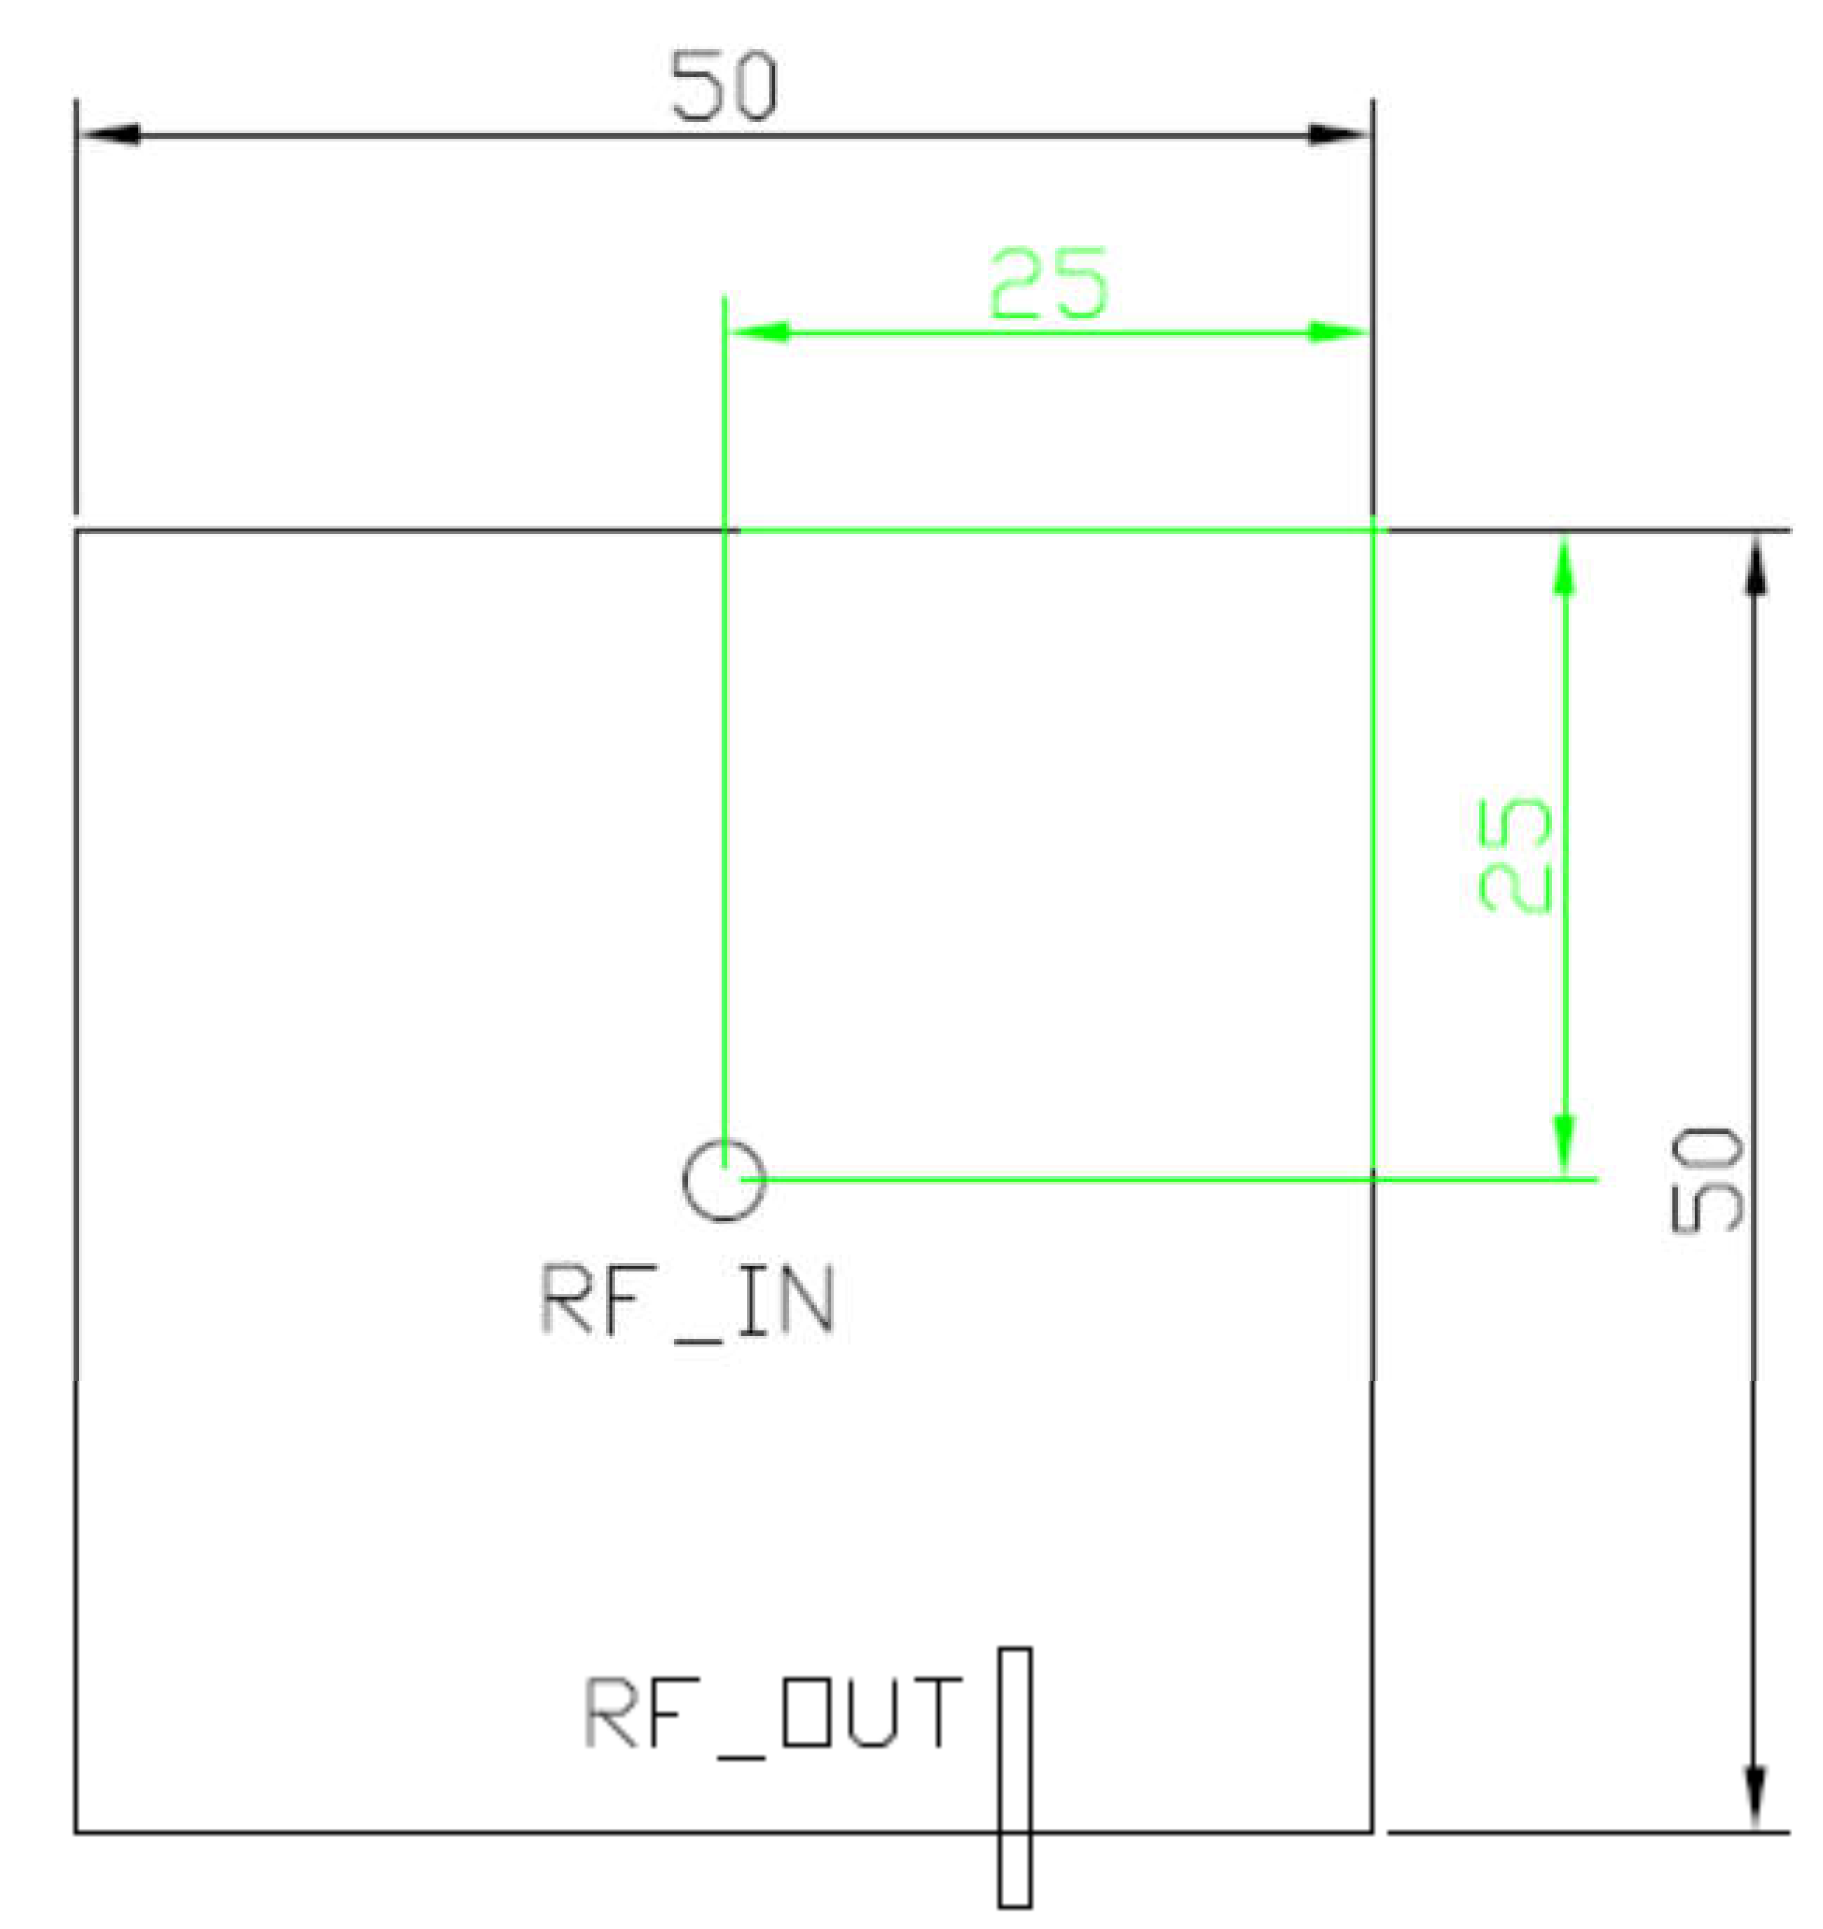

图 1 接收组件接口结构示意图
1.3.2接口要求
射频输入接口类型：MCX-KYD； 射频输出接口类型：SMA。
表 1 模块接口定义表

接口名称 | 代号 | 输入输出 | 接插件型号 | 功能 | 备注
RF_IN | X01 | 输入 | MCX-KYD | 接收天线输入信号 | 1 路
RF_OUT | X02 | 输出 | SMA | 模块输出信号与模块馈电 | 1 路

